附件2
全国青少年校园足球特色学校、试点县（区）和“满天星”训练营创建申报系统说明

1.校园足球管理信息系统网址：www.xyzq.moe.gov.cn。
2.本次申报需在《校园足球管理信息系统》中完成。
申报流程：访问系统首页→特色学校申请→特色学校申报入口，按类型选择相应申报入口，填写资料完成申报。
注意事项：申报材料中电子邮箱请填写真实邮箱，申请提交后系统自动往该邮箱发送进度查询码的邮件，利用进度查询码实时查询申报进度。
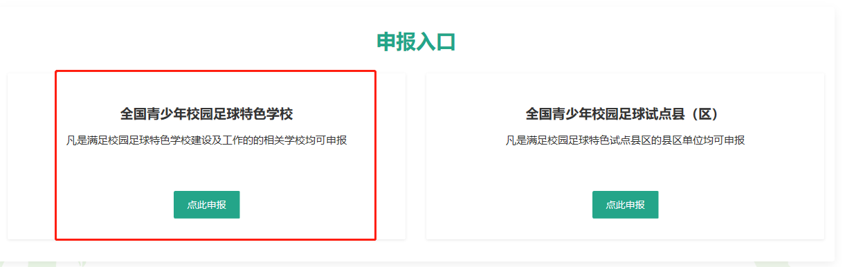
3.申报学校由各县（区）教育行政部门统筹协调。各学校通过系统进行申报后，各地教育行政部门需对申报学校的材料进行审核，最后由教育部审核完成后，统一发送申报学校用户名密码。
4.“满天星”训练营申报需由各县（区）登录系统进行申报，并逐级审核报送至教育部。
5.各地教育行政部门用户名密码将统一发送至各省级教育行政部门联系人，此账号主要用于审核足球特色学校、试点县（区）申报及满天星训练营申报等工作。另请各省级教育行政部门尽快督促往年足球特色校完成特色校补录工作，待各校信息补录完成后，再发送各校用户名密码。
6.申报及特色校信息补录过程中遇到问题，请参考网站首页的“常见问题”，如无法解决请拨打技术咨询电话咨询：010-66090906。

